Ταξίδι στο μέλλον

Καιρό τώρα παρακολουθώ στις ειδήσεις τις διάφορες τεχνολογικές ανακαλύψεις και είμαι περίεργος να μάθω πώς θα είναι η ζωή των ανθρώπων σε μερικά χρόνια. Κάθε βράδυ ευχόμουν να είχα μία χρονομηχανή για να ταξιδέψω στο μέλλον. Τελικά μου ήρθε μία φαεινή ιδέα! Αποφάσισα να την κατασκευάσω μόνος μου.
Αφού είχα έτοιμη την μηχανή, απογειώθηκα με προορισμό το μέλλον. Όταν έφτασα, κοίταξα γύρω μου και συνειδητοποίησα ότι το αυτοκίνητο που είχαμε παλιά πετούσε. Τα σπίτια ήταν υπερσύγχρονα, μεγαλύτερα και με περισσότερες δυνατότητες. Παρατηρούσα ότι οι άνθρωποι προχωρούσαν στους δρόμους, συνοδευόμενοι από προσωπικά τους ρομπότ , τα οποία τους εξυπηρετούσαν σε κάθε τους ανάγκη.
Φαίνεται πως η τεχνολογία θα έχει αναβαθμιστεί πάρα πολύ και αυτό μου προξενεί μία νοσταλγία της παλιάς ζωής και μία αγωνία για το πώς θα μπορέσουμε να προσαρμοστούμε εμείς οι άνθρωποι στα νέα δεδομένα.
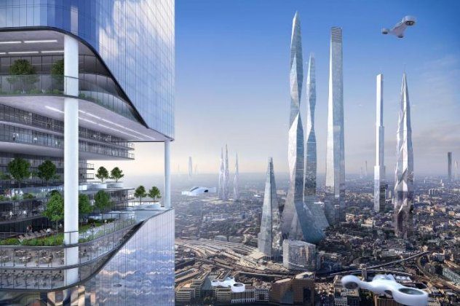
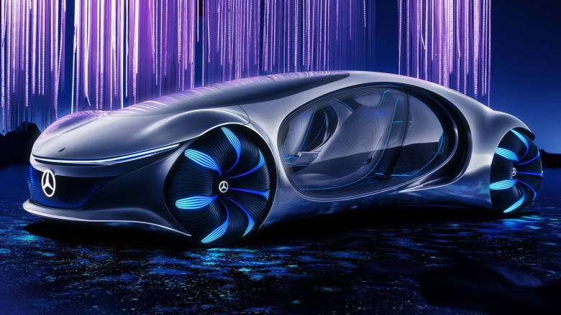

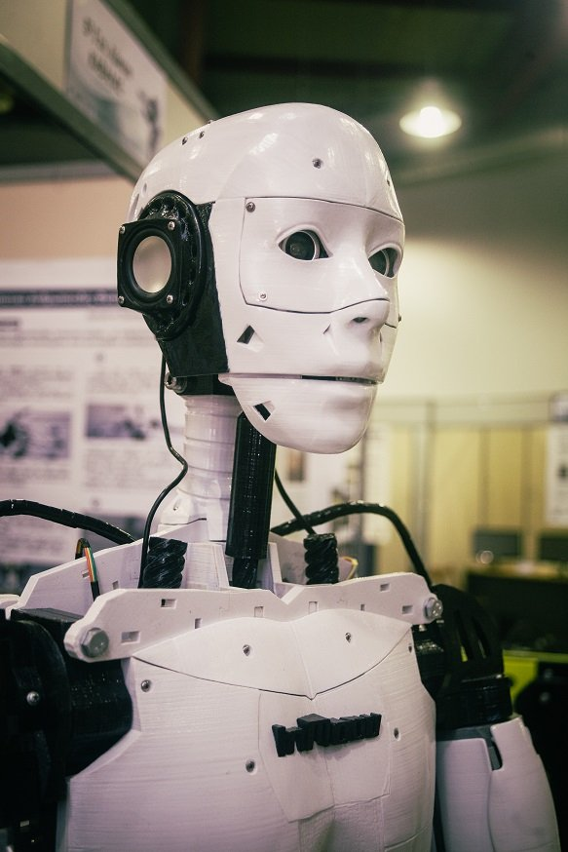
ΓΙΩΡΓΟΣ, ΤΜΗΜΑ: Ε2

